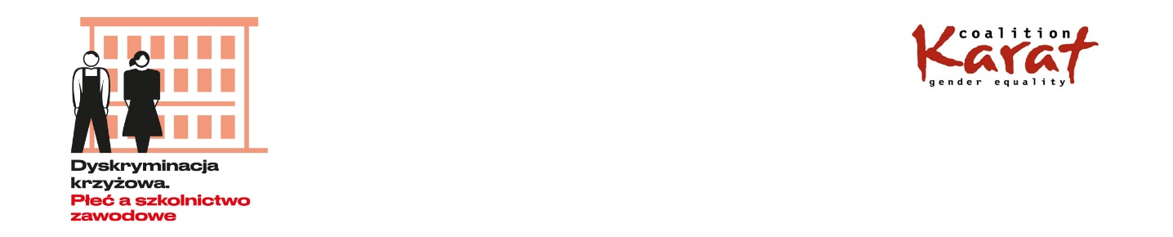

**REKOMENDACJE**

**dla Państwowej Inspekcji Pracy**

**dotyczące zapewnienia równego traktowania kobiet**

**z wykształceniem zasadniczym zawodowym**

Wprowadzić obowiązkowe szkolenia dla pracowników wszystkich szczebli Państwowej Inspekcji Pracy w zakresie kontroli wewnętrznych regulacji antydyskryminacyjnych kontrolowanych podmiotów.

Prowadzić kampanie informacyjne o możliwości składania skarg do Państwowej Inspekcji Pracy w przypadku dyskryminacji ze względu na płeć.

1. Wprowadzić szkolenia dla inspektorów pracy z zakresu dyskryminacji ze względu na płeć, w szczególności kobiet z wykształceniem zasadniczym zawodowym, oraz skutecznie badać skargi w przypadku:
   1. nierównego wynagrodzenia za podobną pracę, na podobnym stanowisku;
   2. krzywdzących stereotypów osób, zwłaszcza kobiet, po zasadniczych szkołach zawodowych;
   3. stosowania nierównych kryteriów związanych ze stereotypami płci przy przyjmowaniu do pracy kobiet i mężczyzn;
   4. ograniczania kobietom dostępu do zawodów zmaskulinizowanych oraz stanowisk/prac technicznych, a mężczyznom do zawodów i prac sfeminizowanych np. opiekuńczych;
   5. zadawania kandydatkom w czasie rozmów kwalifikacyjnych pytań o plany prokreacyjne, status rodzinny, a kobietom powracającym z urlopów macierzyńskich/rodzicielskich pytań o sprawy związane z opieką nad dzieckiem;
   6. pozostawania przez dłuższy okres na umowach cywilno-prawnych, umowach na czas określony;
   7. warunków pracy nierespektujących godności pracowników, niewłaściwych relacji w miejscu pracy i mobbingu;
   8. eksploatowania pracowników.



1. Zwrócić uwagę na nieprzestrzeganie warunków umów o pracę młodocianych pracowników odbywających praktyki w celu ich przygotowania zawodowego oraz kobiet powracających z urlopów macierzyńskich i rodzicielskich.
2. Dążyć do wzmocnienia kompetencji Państwowej Inspekcji Pracy w zakresie kontroli i karania.

Warszawa, 26.01.2016

Rekomendacje wypracowane przez grupę ekspertek i ekspertów ds. rynku pracy i edukacji, koordynowaną przez Stowarzyszenie Koalicja Karat w ramach projektu „Dyskryminacja krzyżowa. Płeć a szkolnictwo zawodowe” na spotkaniu dnia 11.01.2016 r.

Skład grupy ekspertek i ekspertów:

dr hab. Danuta Duch – Krzystoszek, Akademia Pedagogiki Specjalnej w Warszawie

Anna Dzierzgowska, Społeczny Monitor Edukacji

dr Ewa Lisowska, Szkoła Główna Handlowa w Warszawie

Kinga Lohmann, Koalicja Karat

Dorota Obidniak, Związek Nauczycielstwa Polskiego

Barbara Smolińska, Ogólnopolski Związek Zawodowy

Andrzej Stępnikowski, Związek Rzemiosła Polskiego

Anna Węglicka, Mazowieckie Obserwatorium Rynku Pracy

Adres do korespondencji:

Stowarzyszenie Koalicja Karat

ul. Walecznych 26/5; 03-916 Warszawa

tel. 22 628 20 03

email. [agnieszka.mazurek@karat.org.pl](mailto:agnieszka.mazurek@karat.org.pl); [kinga.lohmann@karat.org.pl](mailto:kinga.lohmann@karat.org.pl);